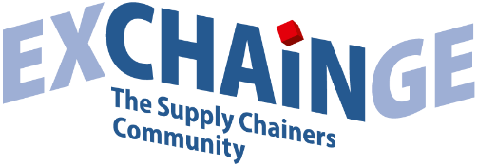

Presseinformation

Electrolux gewinnt Supply Management Award 2020 –
Schubert erhält Smart Solution Award 2020

Frankfurt am Main, 11. November 2020 – Der Haushaltsgerätehersteller Electrolux hat den Supply Chain Management Award 2020 gewonnen. Dieser wurde zum 15. Mal von dem Fachmagazin LOGISTIK HEUTE aus dem Münchener HUSS-VERLAG und Strategy&, der Strategieberatung von PwC vergeben. Sieger des zum dritten Mal ausgelobten Smart Solution Awards ist Schubert Additive Solutions. Die Preisverleihung erfolgte am 11. November 2020 auf der EXCHAiNGE. Die 8. Auflage des Supply-Chain-Gipfels (10. bis 11. November 2020) wurde COVID-bedingt digital im Rahmen der Hypermotion Digital Experience durchgeführt.

Die EXCHAiNGE bot den eingeloggten Teilnehmern durchgehendes Livestreaming aller fachlichen Sessionen, Diskussionen und Interviews. Gesendet wurde aus dem Kap Europa in Frankfurt. Das Publikum konnte sich live in Chats einbringen und war vor allem gefordert, als es darum ging, die Präsentationen von acht Unternehmen in Sachen Supply Chain Awards zu bewerten. Das Publikumsvoting floss wie schon in den Jahren zuvor in die Jurywertung ein. Die Jury (Supply-Chain-Praktiker, renommierte Wissenschaftler, Consultants, Fachmedienvertreter) traf die Auswahl aus den nach Auditierung ausgewählten Finalisten: Bayer Pharmaceuticals, BSH Hausgeräte, Electrolux Hausgeräte und Takeda Pharmaceuticals International für den Supply Chain Management Award sowie Heureka Business Solutions, robominds mit Daimler Trucks, Schubert Additive Solutions und WAKU Robotics für den Smart Solution Award.

Supply Chain Management Award 2020
Preisträger ELECTROLUX
Konzept: Im Fokus steht die Transformation der Supply Chain zur verstärkten Kundenorientierung. Beschrieben werden Optimierungen in sieben Bereichen zur Steigerung von Service, Flexibilität und Transparenz entlang der gesamten Lieferkette bei gleichzeitiger Kontrolle der Bestände. Die Lösungen reichen von der Etablierung einer agilen Supply-Chain-Organisation inklusive Control Tower und einer intensivierten Zusammenarbeit mit dem R&D-Bereich über die Nutzung digitaler Tools in der Produktion bis hin zur verstärkten Integration von Lieferanten in den Produktionsprozess. Exzellenz in Markteinführungen, Bestandsmanagement und differenzierte Strategien je Absatzkanal sind weitere Erfolgsfaktoren der kundenorientierten Supply Chain. Electrolux zählt zu den weltweit führenden Hausgeräteherstellern (Kernmarken AEG, Electrolux, Zanussi) und betreibt in Europa 15 Produktionsstätten sowie 41 Lager mit 12.000 Mitarbeitern in Produktion und Supply Chain.
„Wir freuen uns sehr über diese besondere Auszeichnung. Mit der Transformation unserer Supply Chain haben wir wichtige Weichen gestellt, um unser Unternehmen noch kundenorientierter auszurichten“, sagt Dr. Gregor Dudek (Vice President Supply Chain Management, Electrolux Europe). „Dabei war uns wichtig, neben der Automatisierung und Digitalisierung auch die menschliche Seite bei der Transformation zu berücksichtigen. Wir haben Silos aufgebrochen und arbeiten seitdem in auftragsbasierten agilen Squads zusammen.“

Nicolas Lefftz (Logistics Director, Electrolux Europe) ergänzt: „Insbesondere in Zeiten der Corona-Pandemie ist trotz vieler Ungewissheiten eine vorausschauende Planung in der Supply Chain essenziell. Die Etablierung des Control Towers verschafft uns die nötige Transparenz. Der Supply Chain Management Award ist ein großartiges Feedback für die geleistete Arbeit und zugleich Ansporn, auch zukünftig konsequent an einer kundenorientierten Lieferkette bei Electrolux weiterzuarbeiten.“
Jurywertung
Laudator Jan Axt (Vice President Automotive SCM Strategy & Innovation, Continental): „In diesem Jahr wird eine strukturiert aufgesetzte ganzheitliche Supply-Chain-Transformation mit dem Supply Chain Management Award honoriert. Die Wandlung von einer traditionellen Supply Chain, die auf Produktionsexzellenz mit Push-Prinzip beruht, hin zu einem kunden- und servicegetriebenen Supply-Chain-Modell fällt keinem Unternehmen leicht. Electrolux scheint auf besten Weg zu sein, diese Aufgabe hervorragend zu meistern. Der Fokus auf Organisation, Mitarbeitern, ,agilen Squads‘ sowie andere Themenschwerpunkte sind die Grundlage. Schon die heutigen Erfolge können sich sehen lassen.“

Jurymitglied Harald Geimer (Partner bei PwC Management Consulting): „Das Konzept von Electrolux ist ein sehr gelungenes Beispiel dafür, wie eine gut strukturierte und umfassende Supply-Chain-Transformation aussehen kann. Die Themenschwerpunkte der einzelnen Bestandteile wurden sinnvoll ausgewählt. Sie sind äußerst herausfordernd. Electrolux hat dabei auch den Faktor Mensch mit seinem agilen Konzept der ,Squads‘ bewusst in den Fokus gerückt. Es gilt schließlich sicherzustellen, dass benötigte Fähigkeiten etabliert werden. In der Nutzung moderner Supply-Chain-Technologie sieht man bei solchen Transformationen oft die größte Herausforderung. Das insgesamt stimmige Transformationskonzept hat uns dazu bewogen, Electrolux mit dem Supply Chain Management Award 2020 auszuzeichnen.“

Jurymitglied Dr. Petra Seebauer (Geschäftsführerin der EUROEXPO Messe- und Kongress-GmbH und Mitherausgeberin des Fachmagazins LOGISTIK HEUTE): „Das Transformationsprojekt von Electrolux hat in seiner Breite und Tiefe beeindruckt. Agile Teams, Supply Chain Control Tower, Direktkundengeschäft, nachhaltige Logistik – das sind genau die Themen, die aktuell Relevanz haben. Auch wenn die Transformation noch im Gange ist, sieht man bei Electrolux bereits, dass die Initiativen fruchten und die Supply-Chain-Performance in beachtlichem Maß gesteigert werden konnte.“

Zum Award
Der Supply Chain Management Award wird von Strategy&, der Strategieberatung von PwC, und dem Fachmagazin LOGISTIK HEUTE aus dem Münchener HUSS-VERLAG vergeben. Schirmherr ist Steffen Bilger, MdB und Parlamentarischer Staatssekretär beim Bundesminister für Verkehr und digitale Infrastruktur. Seit 2006 würdigt der Award herausragende Lösungen industrieller Wertschöpfungsketten und damit Unternehmen, die ihre Supply Chain auf konsequente oder ungewöhnliche Weise optimieren. Preiswürdig sind überzeugende End-to-End Supply-Chain-Lösungen ebenso wie herausragende Umsetzungen in Teilbereichen der Wertschöpfungskette. Preisträger waren unter anderem Continental (2019), CEMEX Deutschland (2018), Gries Deco (2017), PERI (2016) und Nokia Networks (2015).

Smart Solution Award 2020
Preisträger SCHUBERT ADDITIVE SOLUTIONS
Konzept: Der 3D-Druck hat sich als anerkannte Fertigungstechnik etabliert. Jetzt steht die bahnbrechende Technologie vor der nächsten Schwelle: 3D-Teile on demand, wie sie Schubert Additive Solutions (SAS) über die Part-Streaming-Plattform Partbox anbietet, werden neben der Bauteilkonstruktion auch die Supply Chain und Lagerhaltung revolutionieren. Elektronische Konstruktionsdaten lassen sich aus einem digitalen Lager in Sekundenschnelle auf der ganzen Welt abrufen und herstellen. Solch einen Zugriff auf geprüfte und vom Hersteller zertifizierte Druckdaten macht das junge Spin-off der Gerhard Schubert GmbH Verpackungsmaschinen (Crailsheim) möglich. Benötigt werden nur ein handelsüblicher Filament-3D-Drucker und die PartBox. Diese hat einen LTE-Zugang und ist direkt und sicher mit dem digitalen Lager verbunden. Formatteile, Ersatz- und Verschleißteile lassen sich von jedem in jeder gewünschten Losgröße selbst produzierem. Motto: „Click & Print“ – Auswählen und Drucken. SAS unterstützt auch mit eigenen Beratungsdienstleistungen rund um additive Fertigung und kann auf über 120.000 additiv hergestellte Bauteile im eigenen Haus zurückgreifen.

„Wir sind sehr stolz darauf, dass die Partbox von den Experten der EXCHAiNGE als smarte Lösung ausgezeichnet wird. Das belegt, dass Logistik 4.0 mehr ist als die Digitalisierung von Materialflüssen und Automation von Systemen und Prozessen“, erklärt Marcus Schindler (Geschäftsführer der Schubert Additive Solutions GmbH). „Die intelligente Vernetzung von unterschiedlichen Bereichen, in unserem Fall die Fertigung mit der Logistik, ist der Schlüssel dazu. Der 3D-Druck ermöglicht neben besseren und effizienten konstruierten Teilen auch neue Perspektiven mit handfesten Vorteilen für die Logistik. Das Stichwort heißt „on demand“. Wir sind davon überzeugt, dass es irgendwann normal sein wird, Daten anstatt gefertigter Bauteile an Kunden zu versenden. Wir arbeiten mit Hochdruck an dieser Vision der dezentralen Fertigung. Diese Auszeichnung bestärkt uns darin, dass wir auf dem richtigen Weg sind.“
Jurywertung
Laudator und Vorjahresgewinner Tobias Buxhoidt (Gründer & CEO, parcelLab): „Schubert bietet eine ,on demand click & print‘-Lösung für Ersatz- und Verschleißteile über einem handelsüblichen 3D-Drucker. Vision: Irgendwann wird es normal sein, Daten anstatt gefertigter Bauteile an Kunden zu versenden.“
Jurymitglied Harald Geimer (Partner bei PwC Management Consulting): „Die Lösung von Schubert zeigt großes Potenzial, die Supply Chain und Lagerung für Ersatzteile zu revolutionieren. Gleichzeitig legt das Unternehmen großen Wert auf die Wahrung des interlektuellen Eigentums bei der Nutzung seiner Part-Streaming-Plattform, der Partbox. Das kann eine zukunftsfähige Lösung sein, insbesondere bei einer wachsenden Nachfrage nach kundenindividuellen Produkten und der daraus resultierenden Variantenvielfalt. Innovationskraft und Potenzial haben die Jury überzeugt, Schubert mit dem Smart Solution Award 2020 auszuzeichnen.“
Jurymitglied Dr. Petra Seebauer (Geschäftsführerin der EUROEXPO Messe- und Kongress-GmbH und Mitherausgeberin des Fachmagazins LOGISTIK HEUTE): „Schuberts industrielle 3D Druck-Plattform bietet Kunden eine oftmals kostengünstigere und schnellere Beschaffung von Ersatz- bzw. Verschleißteilen. Darüber hinaus hat die Einsparung von Transportwegen positiven Einfluss auf die Umwelt und Nachhaltigkeit.“
Zum Award
Zum dritten Mal wird der Smart Solution Award für besonders innovative Konzepte vergeben, die sich noch in einem frühen Stadium der Umsetzung befinden. Mit diesem Preis werden Lösungen prämiert, die das Potenzial haben, traditionelle Wertschöpfungsketten in Zukunft grundlegend zu verändern. Preisträger waren parcelLab (2019) und InstaFreight (2018).

Zur EXCHAiNGE
Die jährliche Internationale Fachkonferenz EXCHAiNGE – The Supply Chainers Community richtet sich an Entscheidungsträger und Meinungsführer aus SCM, Finanzen, Logistik und Einkauf. Es tauschen sich Unternehmensvertreter aus Konzernwelt, Mittelstand und Start-ups aus – vom Innovation Officer über Business Developer bis zum Supply-Chain-Anwender in operativer Verantwortung. Diskutiert werden strategische Management 4.0-Themen, neue Denkweisen, Geschäftsmodelle und Vernetzung im Rahmen der digitalen Transformation.
Die EXCHAiNGE vermittelt Handlungsstrategien zur digitalen Transformation mit Top-Themen wie Nachhaltigkeit, Kultur und Mindsets, Innovation, Kollaboration, Mobilität, 5G, Business-Technologien und Künstliche Intelligenz. Die Finalisten der Supply Chain Awards geben tiefgehende Einblicke in herausragende Best Practices.
Der internationale Supply-Chain-Gipfel wird von der Münchner EUROEXPO Messe- und Kongress-GmbH veranstaltet – 2020 Corona-bedingt erstmals in digitalem Format.

Zur EUROEXPO Messe- und Kongress-GmbH
Die EUROEXPO Messe- und Kongress-GmbH wurde 1996 gegründet und hat ihren Sitz in München. Sie ist Veranstalterin der jährlich stattfindenden LogiMAT – Internationale Fachmesse für Intralogistik-Lösungen und Prozessmanagement in Stuttgart. Seit 2014 veranstaltet die EUROEXPO gemeinsam mit der Landesmesse Stuttgart die LogiMAT China in Shanghai parallel zur transport logistic China. 2021 findet erstmals die LogiMAT | Intelligent Warehouse in Bangkok mit Fokus auf den südostasiatischen Markt statt.
Zudem veranstaltet die EUROEXPO die Internationale Fachkonferenz „EXCHAiNGE – The Supply Chainers Community“. Diese findet 2020 bereits zum achten Mal statt und richtet sich an Entscheidungsträger aus SCM, Finanzen, Logistik und Einkauf aus Start-up, Mittelstand und der Konzernwelt. Außerdem bietet die EUROEXPO als Dienstleister die Ausrichtung von B2C- und B2B-Veranstaltungen an, wie beispielsweise die Organisation und Durchführung der LOGISTIK HEUTE-Veranstaltungsreihe.
Weitere Informationen: www.euroexpo.de

Weiteres Bildmaterial finden Sie hier.

Für zusätzliche Informationen kontaktieren Sie bitte:

Hendrikje Rother
Marketing / Presse
EUROEXPO Messe- und Kongress-GmbH
Tel. +49 89 323 91-240
hendrikje.rother@euroexpo.de
www.exchainge.de

(Zeichenzahl mit Leerzeichen: 12.302)

Der Abdruck der EUROEXPO-Pressemitteilung ist honorarfrei, Text- und Bildmaterial stehen auf der EXCHAiNGE-Presseseite unter www.exchainge.de
Belegexemplar erbeten an EUROEXPO Messe- und Kongress-GmbH, Presse- und Öffentlichkeitsarbeit, Joseph-Dollinger-Bogen 7, 80807 München, oder per E-Mail an hendrikje.rother@euroexpo.de

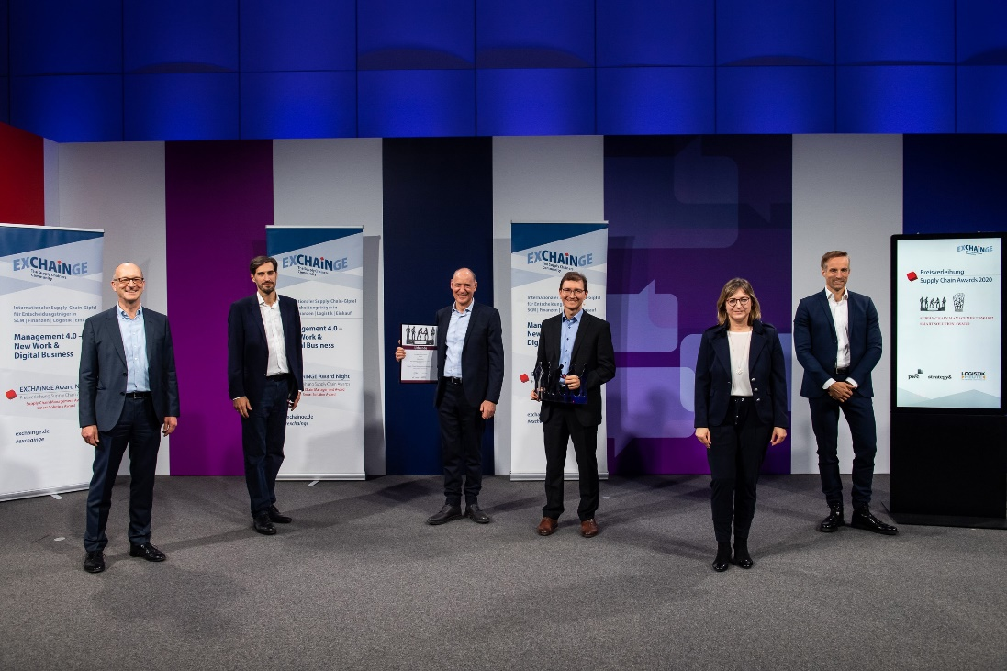
Supply Chain Awards 2020

Glückliche Gewinner: Dr. Gregor Dudek (VP Supply Chain Management Europe; 3.v.r) und Nicolas Lefftz (Logistics Director Business Area Europe; 3.v.l.) von Electrolux freuen sich über den Supply Chain Management Award 2020. Jurymitglied Dr. Petra Seebauer (Geschäftsführerin der EUROEXPO Messe- und Kongress-GmbH und Mitherausgeberin des Fachmagazins LOGISTIK HEUTE; 2.v.r.), Jurymitglied Harald Geimer (Partner bei PwC Management Consulting; l.), Laudator Jan Axt (Vice President Automotive SCM Strategy & Innovation, Continental; Supply Chain Management Award-Preisträger 2019; 2.v.l.) und Jurymitglied Dr. Patric Spethmann (Keynote-Speaker und Vorstand/COO für IT & Logistik, Marc O‘Polo AG; r.) gratulieren im Namen aller Jurymitglieder.
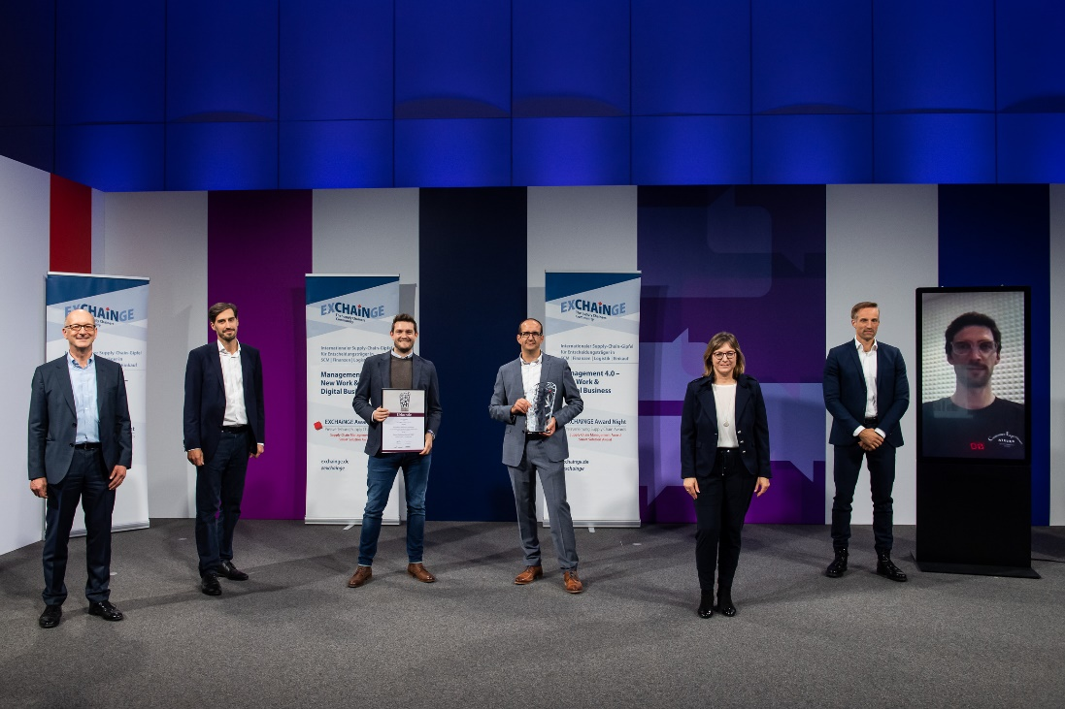

Die Freude steht ihnen ins Gesicht geschrieben: Schubert Additive Solutions erhält den Smart Solution Award 2020 und wird von Marcus Schindler (3.v.l.) und Jörg Brenner (4.v.l.) (beide Geschäftsführer der Schubert Additive Solutions GmbH) entgegengenommen. Es gratulieren Jurymitglied Dr. Petra Seebauer (Geschäftsführerin der EUROEXPO Messe- und Kongress-GmbH und Mitherausgeberin des Fachmagazins LOGISTIK HEUTE; 3.v.r.), Jurymitglied Harald Geimer (Partner bei PwC Management Consultants; l.), Jurymitglied Dr. Patric Spethmann, (Keynote-Speaker und Vorstand/COO für IT und Logistik, Marc O‘Polo AG; 2.v.r.), Laudator Jan Axt (Vice President Automotive SCM Strategy & Innovation, Continental AG, Supply Chain Management Award-Preisträger 2019; 2.v.l.) und Laudator Tobias Buxhoidt (Gründer & CEO, parcelLab GmbH, Smart Solution Award-Preisträger 2019; r.)
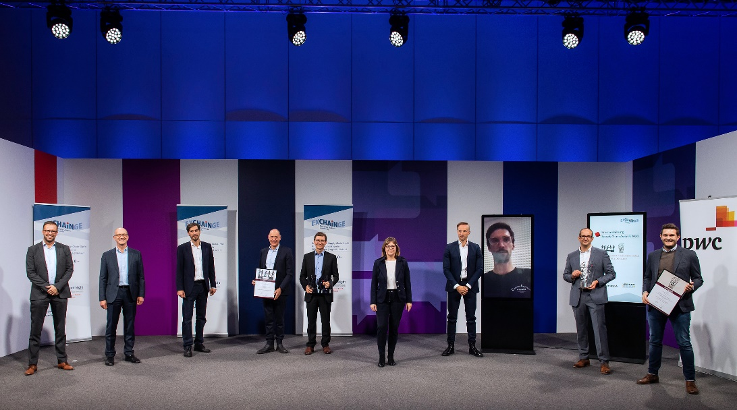

Herzlichen Glückwunsch an die Gewinner der Supply Chain Awards 2020: Electrolux und Schubert Additive Solutions

